CUADERNILLO DE EJERCICIOS U6: ¿Qué sucede cuando los electrones bailan?
Nombre y apellidos: ___________________________________________________________
- Indica la carga total de los átomos que poseen las siguientes partículas:
- 8 protones y 6 electrones
- 20 protones y 18 electrones
- 13 protones y 10 electrones
- 17 protones y 18 electrones
- Calcula la cantidad de carga y la intensidad de corriente que atraviesa un conductor por el que circulan:
- 6,24 ·10¹⁸ electrones en 2 segundos
- 12,48 ·10¹⁸ electrones en 1 segundo
- 3,12 ·10¹⁸ electrones en 5 segundos
- 18,72 ·10¹⁸ electrones en 10 segundos
- 3.12 ·10¹⁸ electrones en 2 segundos
- 12,48 ·10¹⁸ electrones en 0,5 segundos
- Calcula la cantidad de carga que circula por un conductor en 5 s si las intensidades de corriente son:
- 2A
- 100 mA
- 0,5 A
- 15 mA
- Relaciona mediante flechas los términos de las siguientes columnas:

- Intensidad
- Resistencia
- Cantidad de carga
- Tensión
- Corriente eléctrica

1. Cantidad de carga que circula por un punto determinado de un circuito por unidad de tiempo.
2. Desnivel eléctrico entre dos puntos de un circuito.
3. Carga total que circula a través de un circuito eléctrico.
4. Oposición que ofrecen los elementos del circuito al paso de corriente.
5. Flujo de electrones a través de un material conductor.

- Relaciona mediante flechas los términos de las siguientes columnas:

a) Intensidad
b) Cantidad de carga
c) Resistencia
d) Tensión

1. Amperio
2. Culombio
3. Ohmio
4. Voltio

●V
●A
●C
●Ω

- Relaciona cada magnitud con su instrumento de medida

a) Tensión
b) Intensidad
c) Resistencia
1. Amperímetro
2. Óhmetro
3. Voltímetro

- Relaciona mediante flechas los términos de las siguientes columnas:

ABREVIATURA MAGNITUD | MAGNITUD | DEFINICIÓN | UNIDAD
- I | - Resistencia | - Cantidad de carga que circula por un punto determinado de un circuito por unidad de tiempo. | - Amperio
- V | - Intensidad | - Desnivel eléctrico entre dos puntos de un circuito. | - Ohmio
- Q | - Cantidad de carga | - Cantidad de carga que circula por un circuito. | - Voltio
- R | - Tensión | - Oposición que ofrecen los elementos del circuito al paso de corriente. | - Culombio
- Indica cuál de las siguientes frases es falsa y corrígela:

- Los electrones poseen carga positiva.
- Las cargas con mismo signo se atraen, mientras que las cargas con distinto signo se repelen.
- Para que los electrones circulen a lo largo del circuito únicamente se precisa conectar el circuito a uno de los terminales de la pila o batería.
- El sentido de la corriente eléctrica es contrario al del flujo de electrones.
- Las cargas positivas atraen a las cargas positivas, mientras que las cargas negativas atraen a las negativas.
- Los electrones circulan hacia el polo positivo de la pila o batería.
- En un circuito donde no exista tensión eléctrica no existirá corriente eléctrica.
- La intensidad de corriente es la cantidad de electrones que circula por un circuito.

- Dibuja los esquemas simbólicos de los siguientes circuitos:
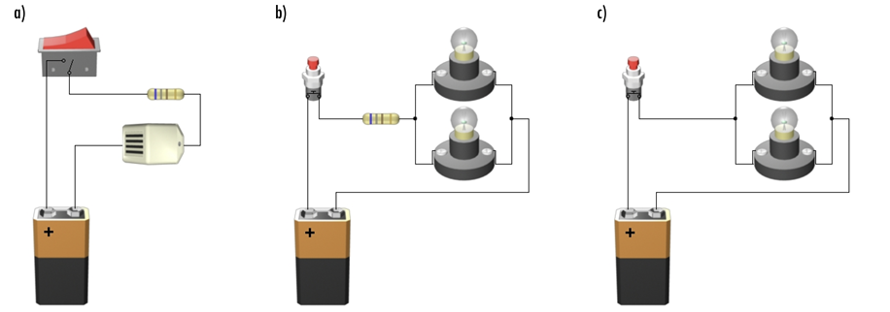

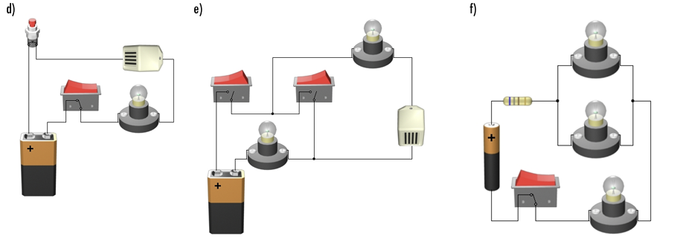

- Para cada símbolo representado indica el dispositivo eléctrico que representa:
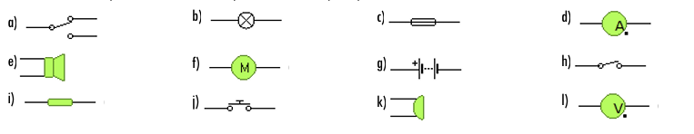
- Clasifica cada elemento de un circuito con el tipo de dispositivo:
DISPOSITIVO |  | TIPOS DE DISPOSITIVO
- Hilo de cobre  - Pila  - Voltímetro  - Interruptor  - Fusible  - Lámpara  - Resistencia | - Zumbador  - Altavoz  - Interruptor diferencial  - Pulsador  - Batería  - Conmutador  - Amperímetro | - Generador  - Conductor  - Receptor  - Elemento de control  - Elemento de protección  - Instrumento de medida

- Identifica qué elementos de los siguientes circuitos están en serie y cuales en paralelo.
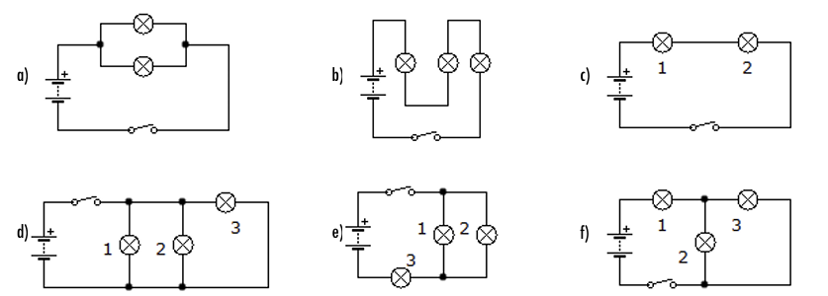
- En un circuito se quieren conectar 2 baterías en serie y un voltímetro para medir la tensión (tal y como muestran las figuras) ¿Cuál es la tensión resultante?
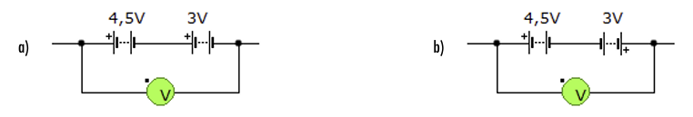

- A partir del circuito de la figura y despreciando la resistencia interna de cada bombilla contesta las siguientes preguntas razonando tus respuestas (sin hacer ningún cálculo):
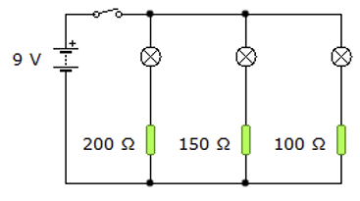
- ¿Están todas las bombillas sometidas a la misma tensión?

- ¿Por qué bombilla circulará una mayor intensidad de corriente?

- ¿Cuál de las bombillas lucirá más?
- ¿Duraría más la pila si se conectaran las bombillas en serie?
- ¿Qué pasaría si se fundiese la bombilla conectada a la resistencia de 150 Ω?

- Indica que pasará en el circuito de la figura en los siguientes casos:
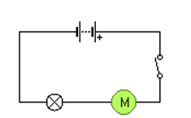
- Se cierra el interruptor
- Se funde el motor con el interruptor cerrado
- Se abre el interruptor
- Se funde la lámpara con el interruptor cerrado

- Indica que pasará en el circuito de la figura cuando:
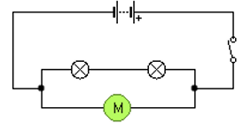
- Se abre el interruptor
- Se cierra el interruptor
- Se funde el motor con el interruptor cerrado
- Se funde cualquiera de las lámparas con el interruptor cerrado
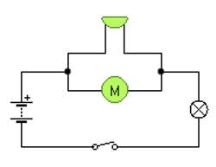
- Indica que pasará en el circuito de la figura cuando:

- Se abre el interruptor
- Se cierra el interruptor
- Se funde el motor con el interruptor cerrado
- Se funde el zumbador con el interruptor cerrado
- Se funde la lámpara con el interruptor cerrado
- Indica que pasará en el circuito de la figura cuando:
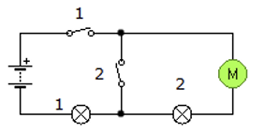
- Se cierra el interruptor 1.
- Se cierra el interruptor 2 (manteniendo el interruptor 1 cerrado)
- Con los dos interruptores cerrados, se funde la lámpara 2
- Con los dos interruptores cerrados, se funde el motor

- A la vista del siguiente circuito contesta a las siguientes preguntas:
- Indica para cada símbolo numerado el dispositivo eléctrico que representa

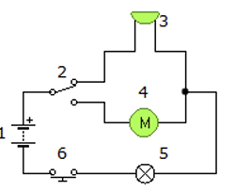
- ¿Qué ocurre cuando el circuito se muestra en el estado representado? Indica mediante flechas el sentido de la corriente

- ¿Qué ocurrirá cuando accionamos el elemento nº6?

- ¿Qué pasará si accionamos el elemento nº2 y después el elemento nº6?

- ¿Qué pasará si se funde el dispositivo nº5?

- Relaciona las siguientes frases con el tipo de conexión de los elementos de un circuito (en serie o paralelo).
- Todos los receptores funcionan con la misma tensión
- Si uno de los elementos del circuito deja de funcionar el resto tampoco funcionan.
- La resistencia equivalente es igual a la suma de las resistencias individuales de cada receptor.
- Si uno de los elementos deja de funcionar, el resto funciona normalmente, como si no hubiese pasado nada.
- La intensidad de la corriente que genera la pila se reparte entre todos los receptores.
- La inversa de la resistencia equivalente es igual a la suma de las inversas de las resistencias individuales de cada receptor.
- El voltaje de la pila se reparte entre todos los receptores conectados.
- La intensidad de la corriente que atraviesa cada receptor es la misma para todos los receptores.

- Vamos a repetir el experimento llevado a cabo por George Simon Ohm. En su experimento Ohm utilizó pilas de 5 V, las cuales fue incorporando, de una en una, a un circuito. Al mismo tiempo que iba incorporando pilas al circuito, Ohm fue midiendo, con un aparato llamado amperímetro, la intensidad de corriente en los circuitos resultantes; obteniendo los datos de voltaje e intensidad que figuran en la tabla.
Voltaje | 5 V | 10 V | 15 V | 20 V
Intensidad | 0,2 A | 0,4 A | 0,6 A | 0,8 A
Relación V/I | 25
- Cubre los huecos de la tabla.
- ¿Permanece constante la relación V/I, o varía con la tensión?

- ¿Qué nombre recibe dicha relación?

- ¿Podrías decir cuál es la resistencia del circuito que empleó Ohm?

- La siguiente tabla muestra los valores de la intensidad, resistencia y tensión de varios elementos de un circuito. Sin embargo, se han borrado diversos valores. Calcula los valores que faltan indicando las operaciones necesarias.
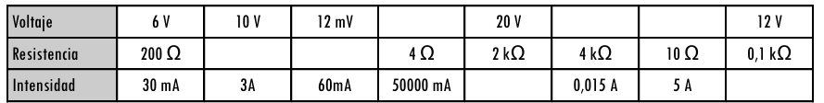

- La ley de Ohm se puede expresar como:

- Obtén el valor de la resistencia equivalente a las siguientes resistencias:

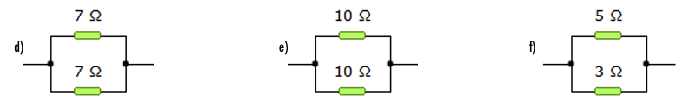

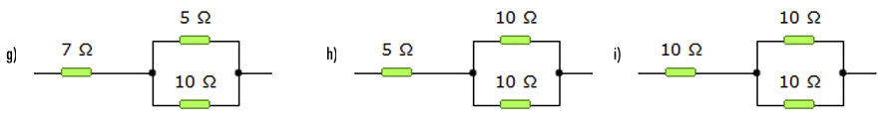
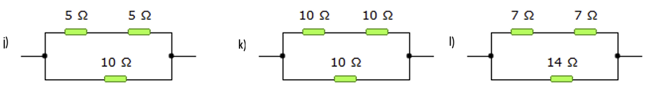

- Un circuito dispone de una pila de 9V, un pequeño motor eléctrico con una resistencia de 12 Ω, y dos pequeñas lámparas de 30 Ω cada una (todos los receptores están instalados en paralelo). Dibuja el esquema del circuito y averigua la resistencia equivalente del mismo, la intensidad total que sale del generador, y la que atraviesa cada uno de los receptores.

- Un secador de pelo posee las siguientes indicaciones: 230 V y 2300W. Calcula la resistencia interna del secador y la intensidad de corriente.

- Calcula cuánto costará tener encendido toda la noche (8 horas) un radiador de 2500 W sabiendo que el precio del kWh es de 16 céntimos.

- Calcula cuánto costará cocinar en un horno de 2500 W un asado que necesita de 45 min de horno, si el precio del kWh es de 0,16 €/kWh.

- ¿Con qué nombre se conoce el efecto mediante el cual se produce calor al pasar los electrones a través de un conductor?

- Inducción electromagnético ● Efecto Coulomb ● Efecto Joule ● Efecto fotoeléctrico

- Indica en qué tipo de energía se transforma la electricidad en los siguientes aparatos (en algunos se transformará en varios tipos de energía)

